Actividades Sugeridas
OBJETIVO DE APRENDIZAJE OA_25 | DESCRIPCIÓN DE LA ACTIVIDADES
Construir, leer e interpretar pictogramas y gráficos de barra simple con escala, de acuerdo a información recolectada o dada.  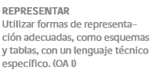 | 4.  Elaboran un gráfico de barra con los datos de la tabla sobre películas preferidas de los alumnos. Escogen una escala adecuada. Contestan en forma individual: ¿qué tipo de diagrama de barras, horizontales o verticales o pictograma conviene usar?  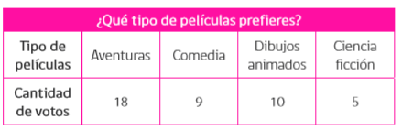  ! Observaciones al docente:  Al usar un pictograma, podría verse así  